В социальном кинозале нашего города с 16 по 21 марта проходил 27 Суздальский открытый российский фестиваль. В очередной раз – множество НОВЫХ очаровательных, симпатичных, умных, славных мультфильмов можно было посмотреть. И мы с детьми решили поучаствовать. Дети были там в роли зрителей и экспертов, первыми увидели новые мультфильмы из фестивальных программ. Нас приветливо встретила Елена Александровна Солоницина . Перед началом просмотра детям была дана установка: посмотреть мультфильмы и выбрать один понравившийся из просмотренных. Посмотрели семь новых очень интересных мультфильмов.
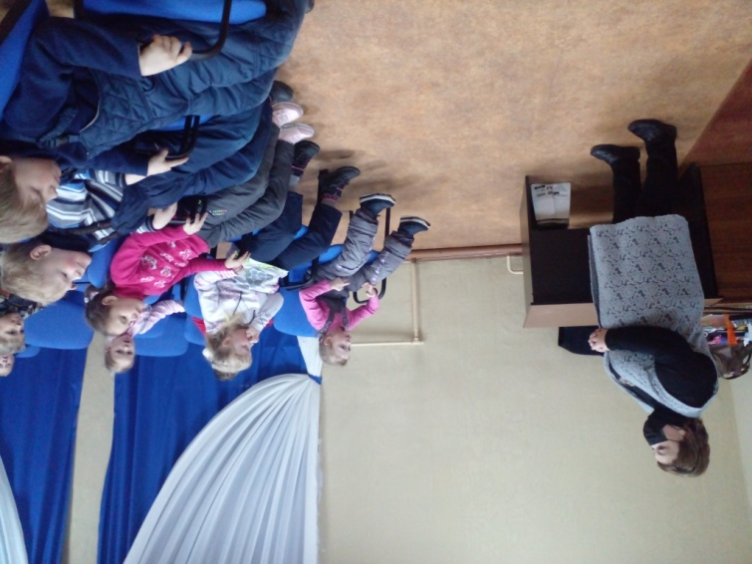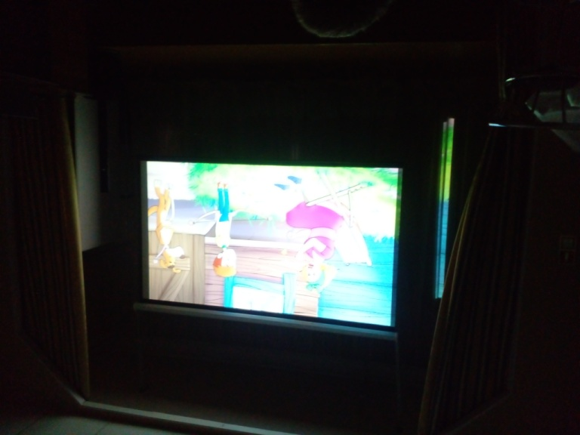

После просмотра Елена Александровна побеседовала с детьми. Она выяснила, какие мультфильмы детям понравились, чем понравился тот или иной герой мультфильма. Вопросы были направлены на поступки героев, на их черты характера. Своё впечатление мог высказать каждый ребенок.

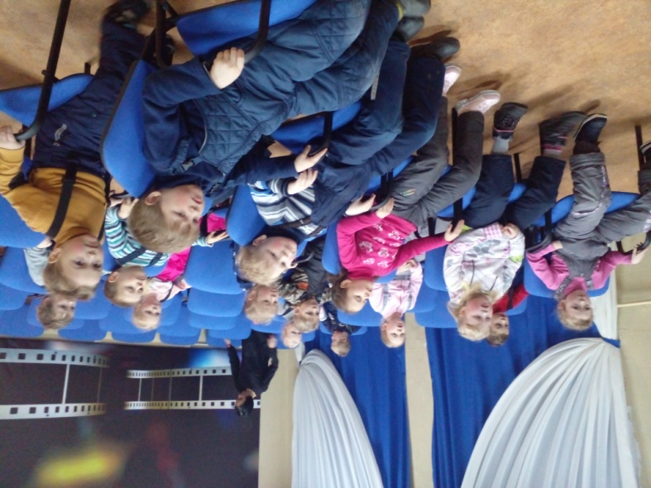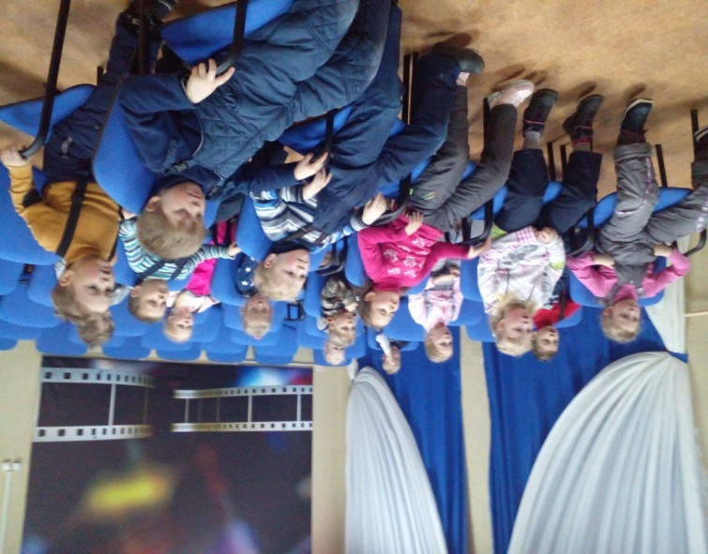

Путь в детский сад у нас был тоже интересным: мы с детьми вспомнили ПДД, познакомились с кнопкой для перехода проезжей части дороги пешеходами по требованию у проходной завода, уточнили значение дорожных знаков, вспомнили правила перехода дороги по пешеходному переходу, используя красные флажки. Наш поход в кино был плодотворным.

